Dzień dobry! Startujemy!
Temat przewodni na najbliższy tydzień:
Wiosenne przebudzenia.
W tym tygodniu dziecko wzbogaci wiadomości przyrodnicze, pozna zmiany zachodzące w przyrodzie wiosną, poćwiczy pamięć i postrzeganie wzrokowe, rozwinie sprawność manualną, nauczy się i posłucha kilku tematycznych piosenek i wierszyków, poćwiczy aktywne słuchanie, poprzez udostępnione słuchowiska i bajek.
Temat dnia (12.04.2021r.)
W poszukiwaniu wiosny.
1.Zabawa muzyczna “Spacer”.
Potrzebny nam będzie jakiś wesoły utwór lub instrument, który znajdziecie w swoim domu. Poruszamy się zgodnie z rytmem muzyki lub rytmem granym na instrumencie. Na przerwę w muzyce robimy przysiad, gdy muzyka się podgłośni, wykonujemy obrót
(Można wykorzystać utwór
https://www.youtube.com/watch?v=XlcYoheLllA )

2.Wysłuchanie przez dziecko opowiadania
Barbary Szelągowskiej pt. ,,Leniwa cebulka.”
Powoli zbliżała się wiosna. Tak naprawdę chyba wcale jej się nie śpieszyło. Za oknem raz prószył śnieg, a raz kropił deszcz. Nic nie zapowiadało zmiany pogody, mimo że marzec powoli dobiegał końca. Pani poprosiła dzieci o przyniesienie do przedszkola plastikowych doniczek. Zaraz po śniadaniu grupa Olka wyruszyła do sklepu ogrodniczego i zakupiła cebulki. – Proszę pani, co będziemy robić z tymi cebulkami? – zapytała zaciekawiona Kasia po powrocie ze sklepu. – Kasiu, to właśnie na wiosnę co roku przyroda budzi się do życia. Jeżeli swoją cebulkę wsadzisz do doniczki z ziemią, po kilku dniach wykiełkuje z niej szczypiorek. – Ale chyba trzeba będzie ją podlewać – dodał Olek. – Zgadza się, Olku. Musimy także postawić nasze doniczki z cebulkami na parapecie najbardziej nasłonecznionego okna. Wszystkie rośliny potrzebują światła, inaczej nie urosną. Czyli roślinom potrzebne są ziemia, woda i światło. Kto już posadził swoją cebulkę – tak jak pokazywałam – może ją podlać i postawić na parapecie. Myślę, że gdy wiosna zobaczy nasze roślinki, od razu zagości u nas na dobre. – Moja na pewno wyrośnie pierwsza – przechwalał się Bartek. – Nie. Ja swoją lepiej podlałem – zawołał Maciek. – Ale moja była największa – dodał Olek. Minęło kilka dni. Wszystkie dzieci sumiennie podlewały kiełkujące roślinki i je porównywały. Olek bardzo się martwił, bo tylko jemu nie chciało nic wyrosnąć. – Jakaś leniwa ta twoja cebulka – żartował z Olka Bartek. – Spójrz, jaka moja jest duża. Olkowi zrobiło się bardzo przykro. Wszystkie doniczki zazieleniły się – z wyjątkiem jego. Chłopiec patrzył z zazdrością na rosnące roślinki. Zasmucony, poszedł bawić się samochodami. – Olek, chodź tu szybko – zawołała Kasia tuż przed obiadem. – Coś się zazieleniło w twojej doniczce. To na pewno szczypiorek! Wszystkie dzieci zaczęły z uwagą oglądać doniczkę chłopca. – To naprawdę szczypiorek. Hura! Nareszcie! – zawołał uszczęśliwiony. – A już myślałem, że tylko ja nie będę miał czym przywitać wiosny. – Widzicie, dzieci, warto było czekać – powiedziała pani. – W końcu nikt się tak nie cieszył jak Olek.
Rozmowa z dzieckiem na podstawie opowiadania – Rodzic zadaje pytania:
− Co robiły dzieci z grupy Olka?
− Co jest potrzebne do wzrostu roślin.
-Co oznacza powiedzenie Rosnąć jak szczypiorek na wiosnę.

3. Zabawa przyrodnicza.
Cebulki wybranych kwiatów i ich obrazki, ziemia w woreczku,
konewka z wodą, dla każdego dziecka pojemnik po jogurcie, wypełniony do połowy ziemią.
Dziecko opisuje wygląd swojej cebulki Rodzic zapoznaje dziecko z nazwą rośliny , która wyrośnie z cebulki .
Dzieci wybiera pojemniki i wkłada cebulkę do ziemi , zasypuje ziemią i podlewa cebulkę wodą z konewki. Ustawia zasadzoną w pojemniczku cebulkę
w miejscu nasłonecznionym. Nie zapominamy o podlewaniu . Czekamy aż wykiełkują.
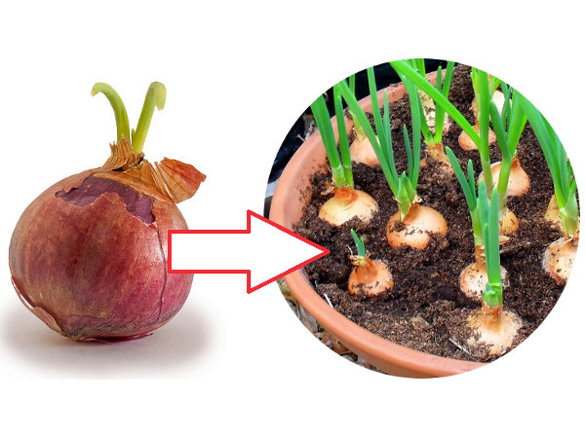

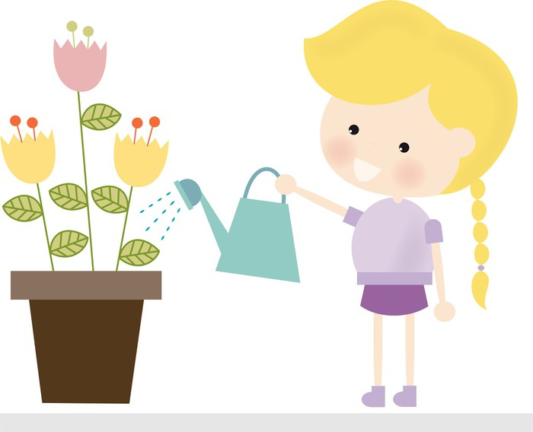

4. W poszukiwaniu wiosny
– spacer w pobliżu domu rozmowa z dzieckiem na temat poogody, wspolne ustalenie, jakie części garderoby należy załozyć, przypominamy zasady bezpiecznego zachowania obowiazujacego w czasie spaceru. Zwracamy na koniecznośc sznowania przyrody.
Pytania na temat odbytego spaceru, np.:
- poczym poznajemy, że nadchodzi wiosna?, Czy znalazłyscie wiosnę?
5.Wykonanie dowolnego obrazka o tematyce wiosennej.

Życzymy miłej i udanej zabawy!

